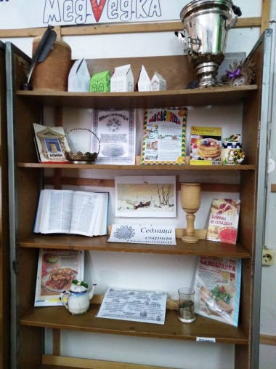
С 12 по 16 марта, в Медведкинских доме досуга и библиотеке, прошла масленичная неделя - чайно-блинное раздолье «Ух, Масленица, хороша!» Проводились чаепития, мастер классы. Демонстрировались масленичные рецепты, история праздника, обычаи, традиции, загадки, частушки.
В воскресенье, 17 марта, в поселке Медведка прошли традиционные гуляния, посвящённые прощанию с зимой. Праздник проходил весело и задорно. Жителей и гостей праздника ожидала насыщенная программа, подготовленная работниками культуры. Они показали театрализованное игровое представление «Масленица хороша - широка её душа!». Сказочные герои приглашали всех жителей поселка принять участие в конкурсно — игровой программе. Звонкие, задорные народные песни и частушки поднимали настроение и веселили публику. Веселые хороводы, демонстрация силы, игра в снежки и другие народные игры раззадорили гостей, а в конце мероприятия было сожжено чучело Зимы, чтобы вместе с огнем ушло все плохое. Всех присутствующих угощали вкусными блинами и горячим чаем.


